Thiết kế kiến trúc Quản lý khách sạn

Version 1.0

Sinh viên thực hiện:

19120479 - Trần Quốc Đông

19120564 - Trần Tấn Lộc

19120595 - Nguyễn Hoàng Nam

**Bảng ghi nhận thay đổi tài liệu**

|  |  |  |  |
| --- | --- | --- | --- |
| **Ngày** | **Phiên bản** | **Mô tả** | **Người thay đổi** |
| 17/05/2022 | 1.0 | Hoàn thành | Cả nhóm |
|  |  |  |  |
|  |  |  |  |
|  |  |  |  |

Mục lục

1. Kiến trúc hệ thống 3

2. Mô tả chi tiết từng thành phần trong hệ thống 4

# Kiến trúc hệ thống

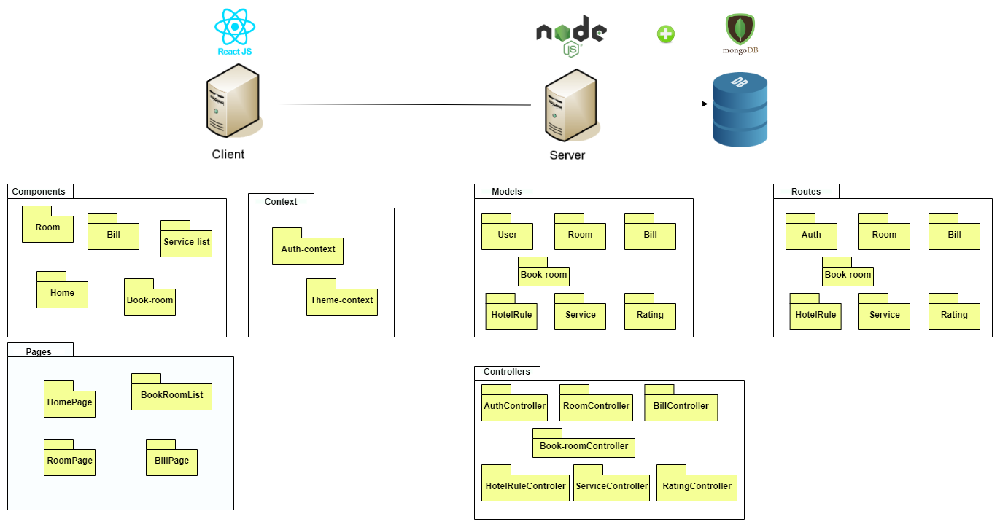

|  |  |
| --- | --- |
| **Thành phần** | **Diễn giải** |
| Models(Server) | Chứa các queries để lấy dữ liệu từ database |
| Controllers(Server) | Chứa các xử lý logic để trả về cái api cho client |
| Routes(Server) | Xử lý định tuyến cho hệ thống |
| Components (Client) | Chứa các component của client gồm view và các xử lí logic |
| Context (Client) | Chứa các biến toàn cục của chương trình phía client |
| Pages (Client) | Chứa các component page render ứng với route tương ứng |

# Mô tả chi tiết từng thành phần trong hệ thống

|  |  |
| --- | --- |
| **Lớp đối tượng** | **Diễn giải** |
| Account | Chứa dữ liệu Account lấy từ cơ sở dữ liệu |
| Staff | Chứa dữ liệu Staff lấy từ cơ sở dữ liệu và các hàm quản lý |
| Admin | Chứa dữ liệu Admin lấy từ cơ sở dữ liệu và các hàm quản lý, hàm thêm mới Staff |
| QuanLyPhong | Chứa dữ liệu Phòng lấy từ cơ sở dữ liệu và các hàm tương tác với các dữ liệu phòng |
| QuanLyHoaDon | Chứa dữ liệu Hóa đơn lấy từ cơ sở dữ liệu và các hàm tương tác với các dữ liệu phòng |
| QuanLyQuyDinh | Chứa dữ liệu Quy Định được lấy từ cơ sở dữ liệu và các hàm tương tác với các quy định đó |
| QuanLyDichVu | Chứa dữ liệu về các Dịch Vụ được lấy từ cơ sở dữ liệu và các hàm tương tác với các dịch vụ đó |
| Phong | Chứa dữ liệu chi tiết của Phòng, là mảng dữ liệu trong lớp QuanLyPhong |
| HoaDon | Chứa dữ liệu chi tiết của Hóa Đơn, là mảng dữ liệu trong lớp QuanLyHoaDon |
| DichVu | Chứa dữ liệu chi tiết của Dịch Vụ, là mảng dữ liệu trong lớp QuanLyDichVu |
| KhachHang | Chứa dữ liệu khách hàng lấy từ cơ sở dữ liệu và các hàm tương tác với các dữ liệu của khách hàng |
| HoaDonPhong | Lớp con của HoaDon, là Hóa đơn của phòng |
| HoaDonHuHongThietBi | Lớp con của HoaDon, là Hóa đơn đền bù khi làm hư hỏng thiết bị |